**Základní škola, Vrchlabí, Školní 1336** 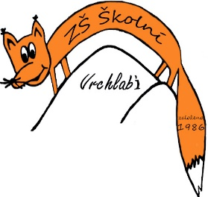

PaedDr. Jiří Šádek

Jiří Šádek

Na Větrově 1385

512 51 Lomnice nad Popelkou

IČ: 18877176

DIČ: CZ5907131296

20.6.2024

**Věc: objednávka dodávky učebnic a pracovních sešitů anglického jazyka.**

Závazně u Vás objednávám dodávku učebnic a pracovních sešitů anglického jazyka:

Happy Street 1 (Activity book) 60 ks

Happy Street 2 (Activity book) 60 ks

Project 1 (Workbook) 70 ks

Project 2 (Workbook) 90 ks

Project 3 (Workbook) 180 ks

Project 3 (Student’s book) 100 ks

Project 4 (Workbook) 80 ks

Celková částka za dodané učebnice a pracovní sešity (včetně dopravného) nepřesáhne celkovou částku 193.000,- Kč včetně DPH.

Mgr. Jaroslav Pleva

ředitel